Грамматическая мозаика в клубе Знаек

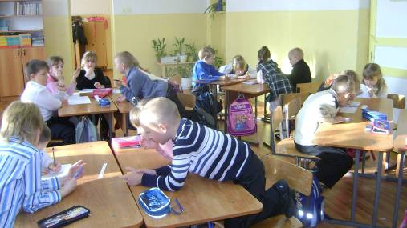
В рамках проведения недели русского языка и литературы в 1 классе прошло заседание клуба Знаек.
Ребята класса разделились на группы, для которых было предложено ряд заданий под названием «Грамматическая мозаика».
Она включала в себя игры со словами, шарады, перевёртыши, ребусы, анаграммы.
Каждая команда представила своё название и приветствие. Всего образовалось 5 команд: «Смекалики», «Буковки», «Читайки», «Звуковички», «Лучики».
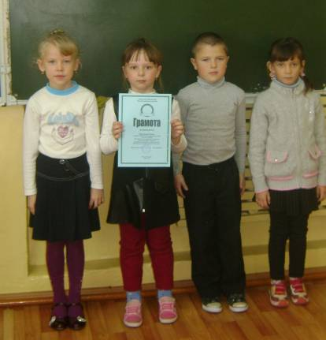
И хотя первоклассники изучили ещё не все буквы, с заданиями каждая команда справлялась успешно.
Это мероприятие способствовало развитию у учащихся познавательного интереса к русскому языку, развитию творческих способностей каждого учащегося.

В итоге мероприятия победителями стала команда под названием «Буковки». Им была вручена Грамота за находчивость, смекалку, взаимовыручку.

